Trường : THCS Tân Thành
Tổ: Khoa Học Tự Nhiên
Họ và tên: Vũ Thị Lan

BÀI 7: TẬP HỢP CÁC SỐ THỰC (3 TIẾT)
Tiết 1: Khái niệm số thực và trục số thực.
I. MỤC TIÊU:
1. Kiến thức: Học xong bài này, HS đạt các yêu cầu sau:
- Nhận biết số thực, số đối và giá trị tuyệt đối của số thực.
- Nhận biết thứ tự trong tập hợp các số thực.
- Biểu diễn số thực trên trục số trong trường hợp thuận lợi.
- So sánh được 2 số thực; tính được giá trị tuyệt đối của số thực.
2. Năng lực:
Năng lực chung:
- Năng lực tự chủ và tự học trong tìm tòi khám phá.
- Năng lực giao tiếp và hợp tác trong trình bày, thảo luận và làm việc nhóm.
- Năng lực giải quyết vấn đề và sáng tạo trong thực hành, vận dụng.
Năng lực riêng:
- Tư duy và lập luận toán học: So sánh, phân tích dữ liệu tìm ra mối liên hệ giữa các đối tượng đã cho và nội dung bài học về số thực từ đó có thể áp dụng kiến thức đã học để giải quyết các bài toán.
- Năng lực giao tiếp toán học: nghe hiểu, đọc hiểu và ghi chép được các thông tin liên quan đến các khái niệm số: số tự nhiên, số nguyên, số hữu tỉ, số vô tỉ, số thực.
- Năng lực giải quyết vấn đề toán học: Biểu diễn được số thực trên trục số trong những trường hợp thuận lợi; so sánh được hai số thực tuỳ ý đã cho; Tính được giá trị tuyệt đối của một số thực bất kì.
3. Phẩm chất:
- Có ý thức học tập, ý thức tìm tòi, khám phá và sáng tạo, có ý thức làm việc nhóm, tôn trọng ý kiến các thành viên khi hợp tác.
- Chăm chỉ tích cực xây dựng bài, có trách nhiệm, chủ động chiếm lĩnh kiến thức theo sự hướng dẫn của GV.
- Hình thành tư duy logic, lập luận chặt chẽ và linh hoạt trong quá trình suy nghĩ.
II. THIẾT BỊ DẠY HỌC VÀ HỌC LIỆU
1. Đối với GV: SGK, Tài liệu giảng dạy, giáo án PPT, bảng phụ, phiếu học tập.
2. Đối với HS: SGK, SBT, vở ghi, giấy nháp, đồ dùng học tập (bút, thước...), bảng nhóm, bút viết bảng nhóm.
III. TIẾN TRÌNH DẠY HỌC
A. HOẠT ĐỘNG KHỞI ĐỘNG (MỞ ĐẦU)
a) Mục tiêu:
- Tạo sự tò mò, mong muốn khám phá bài học mới.
b) Nội dung: HS xem đoạn video tình huống mở đầu.
c) Sản phẩm: HS nhớ lại các tập hợp số đã học.
d) Tổ chức thực hiện:
Bước 1: Chuyển giao nhiệm vụ:
- GV chiếu lên màn hình video tình huống.
Bước 2: Thực hiện nhiệm vụ: HS quan sát và chú ý lắng nghe.
Bước 3: Báo cáo, thảo luận: HS suy nghĩ.
Bước 4: Kết luận, nhận định: GV dẫn dắt HS vào bài học mới: “ Bài 7: Tập hợp các số thực”.
B. HÌNH THÀNH KIẾN THỨC MỚI
Hoạt động 1: Khái niệm số thực và trục số thực. ( tiết 1)
a) Mục tiêu:
- Nhận biết được số thực, số đối và các phép toán trong tập hợp số thực.
- Biểu diễn số thực trên trục số trong trường hợp thuận lợi.
- Nhận biết ý nghĩa hình học hai số đối nhau.
b) Nội dung:
HS quan sát SGK, chú ý nghe giảng, làm Luyện tập 1, Bài 2.13, Luyện tập 2 để tìm hiểu nội dung kiến thức theo yêu cầu của GV.
c) Sản phẩm:
HS hình thành được kiến thức về số thực, nhận biết được số thực, số đối, biểu diễn số thực trên trục số trong một số trường hợp thuận lợi.
d) Tổ chức thực hiện:
HOẠT ĐỘNG CỦA GV VÀ HS | SẢN PHẨM DỰ KIẾN
Bước 1: Chuyển giao nhiệm vụ:  - Để tìm hiểu “ Số thực là gì?”, GV yêu cầu HS hoàn thành 2 bài tập sau:  Câu 1: Xét tính Đúng, Sai của các khẳng định sau:  Đúng Sai  a) Mọi số hữu tỉ đều viết được dưới dạng số thập phân hữu hạn hoặc số thập phân vô hạn tuần hoàn.  b) Nếu a là số tự nhiên thì a là số vô tỉ.  c) Số vô tỉ là số viết được dưới dạng số thập phân vô hạn không tuần hoàn.  d) Số 2,(3) không phải là số hữu tỉ.  Câu 2: Điền các kí hiệu ∈,∉ vào ô trống:  $\frac{3}{4}$ Q -2 N -0,17 Z 1,2(3) Q  1,4142… I 5 Z $\sqrt{3}$ I -2,5 Q  Từ đó GV giới thiệu khái niệm số thực,  kí hiệu tập hợp các số thực.  - HS: ghi lại kết luận.  GV yêu cầu HS:  + Nêu ví dụ về số thực.  “ Như vậy tập hợp thì mới, nhưng phần tử của tập hợp các số thực thì đều là các số mà chúng ta đã biết”  Từ đó, GV dẫn dắt vào phần “Chú ý”  - GV: chuẩn hóa kiến thức, cho HS đọc lại  chú ý.  - GV:Yêu cầu HS xác định số đối của các số thực đã chọn ở trên.  - HS: Đứng tại chỗ trả lời.  - GV: Yêu cầu HS làm Luyện tập 1.  - HS: Cả lớp làm vào vở.  Một HS lên bảng.  - GV: Chấm và cử HS chấm bài bạn.  - GV: Giới thiệu số $π=3,14159265358…$ là một số thực.  - HS: Cả lớp làm bài 2.13 vào vở.  Một HS lên bảng.  - GV: Yêu cầu HS nhận xét, cho điểm.  - GV: Các em đã biết cách biểu diễn số hữu tỉ trên trục số. Ta cũng có thể biểu diễn số vô tỉ trên trục số . Cô và các em cùng thực hành biểu diễn một số vô tỉ trên trục số, ta nghiên cứu phần “b, Trục số thực”  - GV: Yêu cầu HS lấy phiếu học tập số 1 đã làm sẵn ở nhà.  - HS: Đối chiếu bài làm ở nhà với hướng dẫn trên bảng phụ của giáo viên.  - GV: Hỏi thêm một số câu hỏi để khắc sâu kiến thức đã chuẩn bị ở nhà của học sinh.  - HS: Nghiên cứu phần hướng dẫn biểu diễn số $\sqrt{2}$ trên trục số, quan sát cô trình chiếu và thực  hành vẽ vào phiếu học tập.  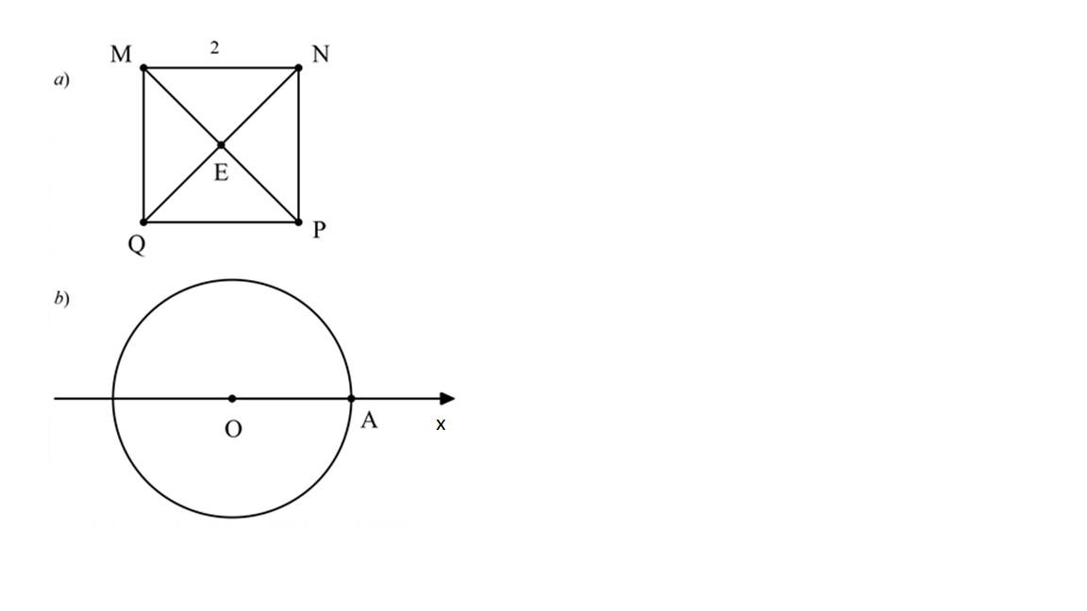  - HS: Biểu diễn số $\sqrt{2}$ trên trục số trong phiếu học tập số 1.  Cả lớp làm trên phiếu học tập số 1.  Một HS lên bảng thực hành và nêu cách làm.  - HS: Dưới lớp nhận xét.  - GV chốt kiến thức, cho HS đọc lại, nhấn mạnh chú ý.  - GV cho HS trả lời Câu hỏi.  - GV cho HS chia thành 4 nhóm thực hiện .  Luyện tập 2.  - Một nhóm đại diện nêu cách vẽ.  - GV: Cho HS các nhóm nhận xét và chấm điểm.  - HS: Làm bài 2.15 (nếu còn thời gian)  Đáp án:  Điểm A biểu diễn số 0,65.  Điểm B biểu diễn số 0,95.  Điểm C biểu diễn số 4,615.  Điểm D biểu diễn số 4,65.  Bước 2: Thực hiện nhiệm vụ:  - HS theo dõi SGK, chú ý nghe, trả lời câu hỏi, thực hiện nhiệm vụ GV giao.  - HS làm Luyện tập 1. Trả lời phần “Câu hỏi ?”  - HS làm Luyện tập 2 theo nhóm.  - HS làm Bài 2.13, 2.15 (T36/SGK)- làm việc cá nhân.  Bước 3: Báo cáo, thảo luận:  - HS giơ tay phát biểu, lên bảng trình bày.  - Đại diện nhóm trình bày Luyện tập 2.  - Một số HS khác nhận xét, bổ sung cho bạn.  Bước 4: Kết luận, nhận định:  GV chốt kiến thức trọng tâm và yêu cầu HS nhắc lại.  GV yêu cầu HS nhắc lại các kiến thức trọng tâm sau khi học xong bài. | 1. Khái niệm số thực và trục số thực  a, Số thực là gì?  - Số hữu tỉ và số vô tỉ được gọi chung là số thực.  - Tập hợp các số thực được kí hiệu là $R.$  Chú ý:  - Cũng như số hữu tỉ, mỗi số thực a đều có một số đối kí hiệu là – a.  - Trong tập hợp số thực cũng có các phép toán với các tính chất như trong tập số hữu tỉ.  Luyện tập 1:  a) $π∈I;15∈R$ đúng.  b) -5,08(299); $\sqrt{5}$.  Bài 2.13:  $$B=\{7,1;{-}2,\left(61\right);{0}; 5,14;{\frac{4}{7}} ;{-}\sqrt{81}\}$$  $C=\{\sqrt{15}\}$  b, Trục số thực:  Mỗi số thực đều được biểu diễn bởi một điểm trên trục số.  Mỗi điểm trên trục số đều biểu diễn một số thực.  Chú ý:  Mỗi điểm trên trục số đều biểu diễn một số thực nên các số thực lấp đầy trục số.  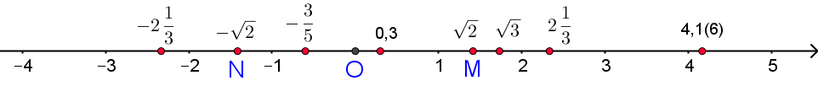  Câu hỏi:  Điểm N biểu diễn số thực $-\sqrt{2}$  Điểm biểu diễn hai số đối nhau nằm về hai phía gốc O và cách đều gốc O.  Luyện tập 2:  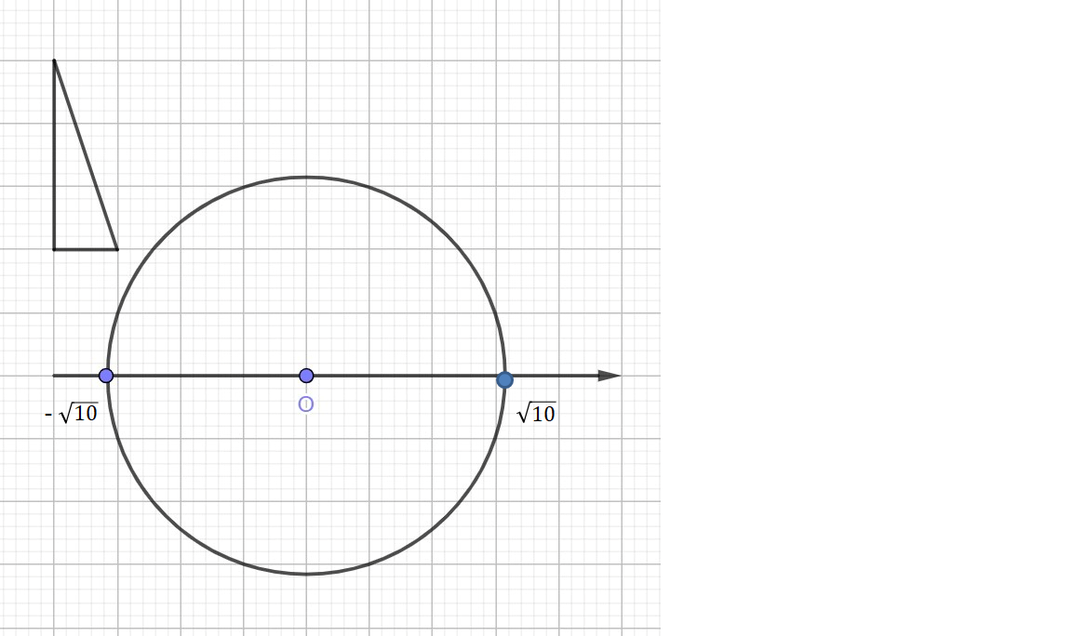
Hoạt động 2: Thứ tự trong tập hợp các số thực (tiết 2)
Hoạt động 3: Giá trị tuyệt đối của một số thực (tiết 3)
* HƯỚNG DẪN VỀ NHÀ
- Ghi nhớ kiến thức trong tiết 1. Nghiên cứu trước mục 2, 3.
- Hoàn thành các bài tập 2.14; 2.15 (trang 36/SGK); 2.22- 2.24 (T31/SBT)
* HỒ SƠ DẠY HỌC (Đính kèm các phiếu học tập/bảng điểm)

PHIẾU HỌC TẬP SỐ 1
Quy ước: 1 đơn vị độ dài bằng độ dài 1 cạnh ô vuông.
Câu 1: Vẽ hình vuông MNPQ với cạnh bằng 2. Gọi E là giao điểm hai đường chéo của hình vuông này.
Câu 2: Biểu diễn các số hữu tỉ $\frac{-3}{5}$ ; $2\frac{1}{3}$ ; 0,3 trên trục số.
Bài làm
Câu 1:
Câu 2:

PHIẾU HỌC TẬP SỐ 2 (dự phòng)
Luyện tập 2: Cho biết nếu một tam giác vuông có 2 cạnh góc vuông bằng 1 và 3 thì cạnh huyền của tam giác bằng$\sqrt{10}$. Em hãy vẽ điểm biểu diễn số $-\sqrt{10}$ trên trục số.

PHIẾU HỌC TẬP (dự phòng)
Câu 1: Xét tính Đúng, Sai của các khẳng định sau:
 | Đúng | Sai
a) Mọi số hữu tỉ đều viết được dưới dạng số thập phân hữu hạn hoặc số thập phân vô hạn tuần hoàn.
b) Nếu a là số tự nhiên thì a là số vô tỉ.
c) Số vô tỉ là số viết được dưới dạng số thập phân vô hạn không tuần hoàn.
d) Số 2,(3) không phải là số hữu tỉ.
Câu 2: Điền các kí hiệu ∈,∉ vào ô trống:
$\frac{3}{4}$ Q | -2 N | -0,17 Z | 1,2(3) Q
1,4142… I | 5 Z | $\sqrt{3}$ I | -2,5 Q

XÁC NHẬN CỦA BAN GIÁM HIỆU

